Einleitung
Am 6. Oktober ist der Tag der deutschen Sprache. Dieses Jahr steht die Esskultur in Deutschland, Österreich und der Schweiz im Mittelpunkt. Nach seiner Woche in den Niederlanden erreicht der deutsche Schüler Lukas (16) auf seiner Guten Appetit!-Tour Wien, die Hauptstadt von Österreich. Dort besucht er ein klassisches Wiener Kaffeehaus und entdeckt, dass es hier nicht nur um Kaffee geht, sondern auch um einen berühmten Kuchen und einen jahrzehntelangen Streit um die Sachertorte.

A – ORIENTIERUNG
1. Was weißt du schon über Österreich und die Kaffeekultur dort? Notiere zwei Assoziationen auf Niederländisch.

…………………………………………………………………………………………………………………………………………………………………………………………………………

2. Wie geht es meistens zu, wenn du mit Freunden oder Familie Kaffee oder Tee trinkst?
a. Wo macht ihr das?
b. Wie lange dauert das?
c. Was bestellt ihr?

…………………………………………………………………………………………………………………………………………………………………………………………………………
…………………………………………………………………………………………………………………………………………………………………………………………………………
…………………………………………………………………………………………………………………………………………………………………………………………………………

3. Ergänze die richtigen Wörter. Wähle aus:
Melange – Riesenerfolg – Kaffeehaus – Mehlspeise – Originalrezept – Streit – beanspruchen – Speisekarte. Zwei Wörter bleiben übrig.
a. In einem Wiener __________ kann man gemütlich Kaffee trinken und Kuchen essen.
b. Eine __________ ist ein typisches österreichisches Gebäck oder eine Süßspeise.
c. Eine __________ ist eine österreichische Kaffeespezialität mit Milch(schaum).
d. Zwei Länder können darüber streiten, wer das __________ eines Gerichts kennt.
e. Wenn zwei Personen nicht derselben Meinung sind, kann es zu einem ________ kommen.
f. Ein Land kann das Recht auf ein bestimmtes Gericht für sich __________.

a. …………………………………………………………………………………………………
b. …………………………………………………………………………………………………
c. …………………………………………………………………………………………………
d. …………………………………………………………………………………………………
e. …………………………………………………………………………………………………
f. …………………………………………………………………………………………………
B – LESEN
Lies den Text Die Wiener Kaffeehauskultur und der Streit um die Sachertorte und beantworte die Fragen auf Niederländisch.

Die Wiener Kaffeehauskultur und der Streit um die Sachertorte
Ein Kaffeehaus in Wien ist mehr als ein Café. Man bestellt eine Melange, bekommt automatisch ein Glas Wasser dazu und darf dann stundenlang sitzen bleiben, Zeitung lesen oder einfach nachdenken. Niemand schaut komisch, wenn man drei Stunden bei einem einzigen Kaffee sitzt. Seit 2011 gehört die Wiener Kaffeehauskultur sogar zum immateriellen Kulturerbe der UNESCO.

Zu einem Kaffeehausbesuch gehört fast immer eine Mehlspeise, zum Beispiel die berühmte Sachertorte. Die Geschichte dieser Schokoladentorte begann im Jahr 1832: Der junge Koch Franz Sacher erfand sie für den österreichischen Staatskanzler Klemens Wenzel von Metternich. Die Torte wurde sofort ein Riesenerfolg.

Franz’ Sohn, Eduard Sacher, verfeinerte das Rezept später während seiner Ausbildung im Café Demel. Danach eröffnete Eduard das berühmte Hotel Sacher, wo die Torte ebenfalls zum Klassiker wurde. Nach Eduards Tod entstand jedoch Verwirrung: Welche Konditorei darf die „echte“ Sachertorte für sich beanspruchen?

Das Hotel Sacher betonte die Familientradition: Eduard hatte das Originalrezept seines Vaters verfeinert und das Hotel führte dieses Erbe fort. Café Demel erklärte dagegen, dass Eduard das Rezept erst bei ihnen verfeinert hatte. Außerdem hatte Eduards Sohn (auch Eduard genannt) wegen finanzieller Probleme die Verkaufsrechte an Demel verkauft.

So kam es zu einem jahrzehntelangen Streit, der schließlich sogar vor Gericht landete. Erst 1965 einigten sich beide Seiten: Das Hotel Sacher bekam das Recht, seine Torte „Original Sacher-Torte“ zu nennen. Café Demel verkauft seine Version seitdem als „Eduard-Sacher-Torte“. Bis heute sind beide Traditionshäuser stolz auf ihre eigene Version.

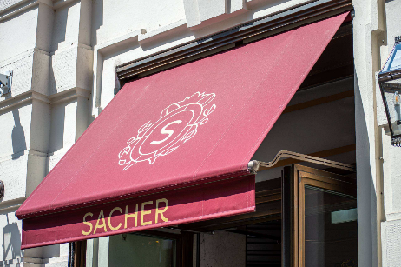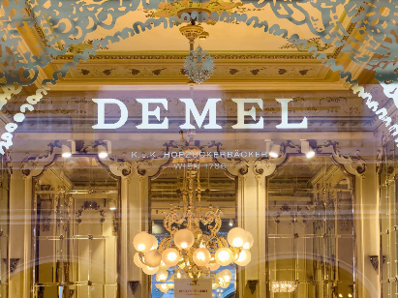

1. Ergänze die Tabelle mit den Kernargumenten der beiden streitenden Parteien.

Hotel Sacher | Konditorei Demel
Hotel Sacher mag de taart ‘Original Sacher-Torte’ noemen, omdat … | Demel vindt dat het de ‘echte’ Sachertorte verkoopt, omdat …  het recept …  Bovendien beweert Demel dat …  de verkooprechten …

2. In welchem Satz werden die ungeschriebenen Regeln im Wiener Kaffeehaus erklärt? Zitiere die ersten zwei Wörter.

……………………………………………………………………………………………………

3. Was sagt der Streit um die Sachertorte über ihren kulturellen Wert in Österreich aus?

…………………………………………………………………………………………………………………………………………………………………………………………………………

C – HÖREN
Lukas postet eine Audio-Nachricht aus dem Kaffeehaus. Höre dir seinen Beitrag an. Du findest das Fragment online. Beantworte die Fragen nach dem Hören.

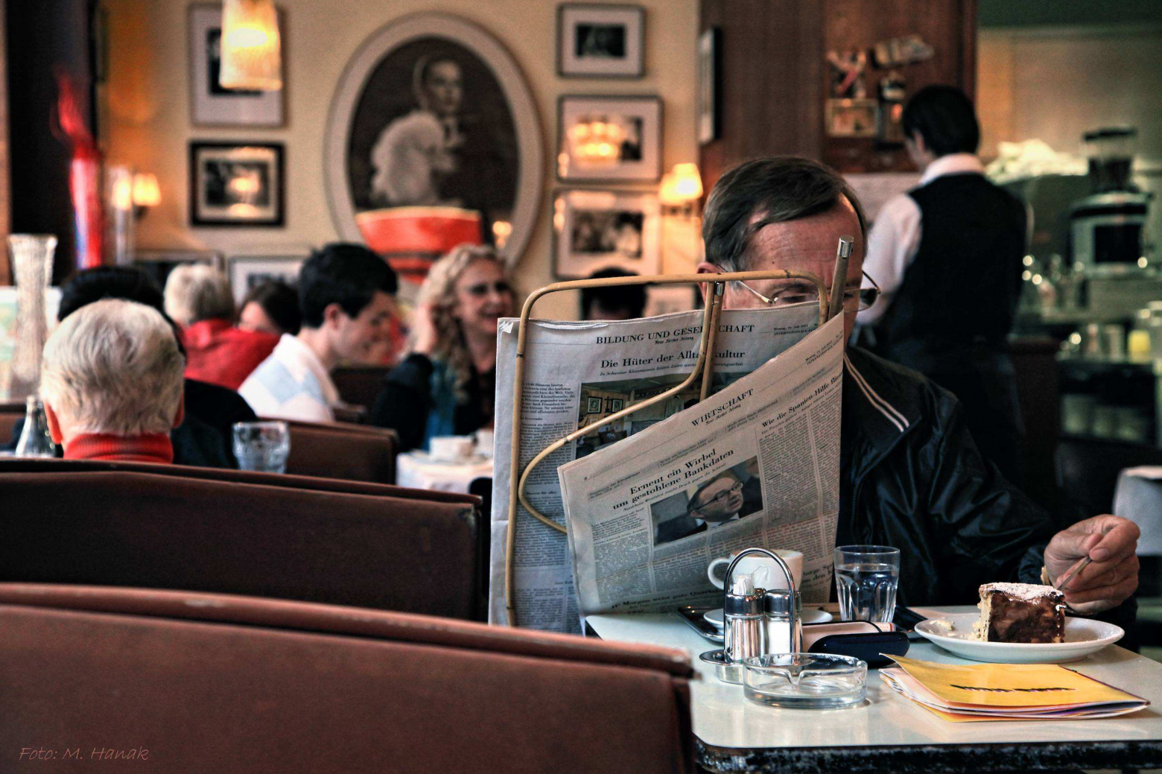

1. Welche Verhaltensweise ist wienerisch? Wähle die richtige Antwort.
- Man darf stundenlang bei einer Tasse Kaffee sitzen bleiben, ohne schief angeschaut zu werden.
- Der Kellner wurde ungeduldig, weil Lukas so lange sitzen blieb.
- Man bekommt, wenn man will ein zweites Glas Wasser dazu.
- Die Speisekarte lag schon auf dem Tisch.

2. Welche Aussage beschreibt den Unterschied zwischen der Kaffeekultur in Deutschland und Österreich am besten? Wähle die richtige Antwort.
- In Österreich bleibt man normalerweise nur kurz im Café.
- In Deutschland ist ein Café oft hektischer.
- In Wien muss man ständig etwas Neues bestellen.
- In Deutschland trinkt man einen Kaffee mit einem Glas Wasser dazu.

3. Lukas sagt „ich muss meine Meinung anpassen“. Welche Vorstellung hatte er vorher? Wähle die richtige Antwort.
- Er dachte, dass Kaffee in Österreich viel teurer als in Deutschland ist.
- Er dachte, dass Kaffeehäuser überall gleich aussehen.
- Er dachte, dass man in einem Café nicht lange sitzen bleiben kann, ohne etwas Neues zu bestellen.
- Er dachte, dass man nur in Deutschland einen Kaffee mit einem Glas Wasser dazu trinkt.

4. Lukas gebruikt in de tekst het Oostenrijkse woord ‘Schlagobers’.
a. Wat betekent dit woord, denk je? Kies het juiste antwoord. Tip: Gebruik je kennis van andere talen (zoals Engels, Frans of Nederlands).
- boter
- chocoladesaus
- slagroom
- vanille-ijs

b. Hoe kun je je eigen meertalige achtergrond of je kennis van andere talen vaker gebruiken wanneer je in het Duits onbekende woorden tegenkomt?

…………………………………………………………………………………………………………………………………………………………………………………………………………
D – GESPRÄCHE FÜHREN UND SCHREIBEN
1. Vergleiche die Wiener Kaffeehauskultur mit der Kaffee- oder Teekultur in den Niederlanden. Tausche deine Meinung mit einer anderen Person aus. Besprecht mindestens drei der folgenden Fragen:
- Was denkst du über die Wiener Kaffeehauskultur?
- Findest du sie gut oder eher ungewöhnlich? Warum?
- Was ist für dich neu oder überraschend?
- Welche Unterschiede gibt es zur Kaffee- oder Teekultur in den Niederlanden?
- Welche Kaffee- oder Teekultur gefällt dir besser? Warum?

2. Schreibe anschließend eine Antwort (ca. 70–90 Wörter) auf Lukas’ Beitrag. Vergleiche die Wiener Kaffeehauskultur mit der Kaffee- oder Teekultur in den Niederlanden. Nutze eure Gesprächsideen und benutze die Redemittel.

Redemittel
Im Gegensatz zu Österreich ...
Bei uns ist es üblich, dass ...
Anders als in Wien ...
Ich finde es interessant / seltsam, dass ...
Das würde bei uns (nicht) funktionieren, weil ...

…………………………………………………………………………………………………………………………………………………………………………………………………………
…………………………………………………………………………………………………………………………………………………………………………………………………………
…………………………………………………………………………………………………………………………………………………………………………………………………………
…………………………………………………………………………………………………………………………………………………………………………………………………………
…………………………………………………………………………………………………………………………………………………………………………………………………………

